|  |
| --- |
|  |
| МИНОБРНАУКИ РОССИИ |
| Федеральное государственное бюджетное образовательное учреждение высшего образования  **«МИРЭА – Российский технологический университет»**  **РТУ МИРЭА** |

Институт искусственного интеллекта Кафедра проблем управления

# ИНДИВИДУАЛЬНОЕ ЗАДАНИЕ

по дисциплине

# «Управление интеллектуальными роботами и робототехническими системами»»

|  |  |
| --- | --- |
| **Выполнил студент**  **группы** КРБО-01-19 | Шаламыгин К.Д. |

Москва 2023

# Задачи:

1. реализовать графический интерфейс для работы с веб-камерой
2. выполнить преобразование изображения с камеры из одного пространства в другое
3. определить координаты робота, путем распознавания цветных меток

# ХОД РАБОТЫ

Для работы с веб камерой и создание графического интерфейса для нее использовались две библиотеки: «opencv», «tkinter», а также пару библиотек для работы с изображениями. Библиотека tkinter отвечает за создание графического интерфейса, а opencv для получения видеопотока с веб-камеры. Видеопоток отправляется в графическое окно, определенного размера, в котором присутствуют еще две кнопки (рисунок 1).

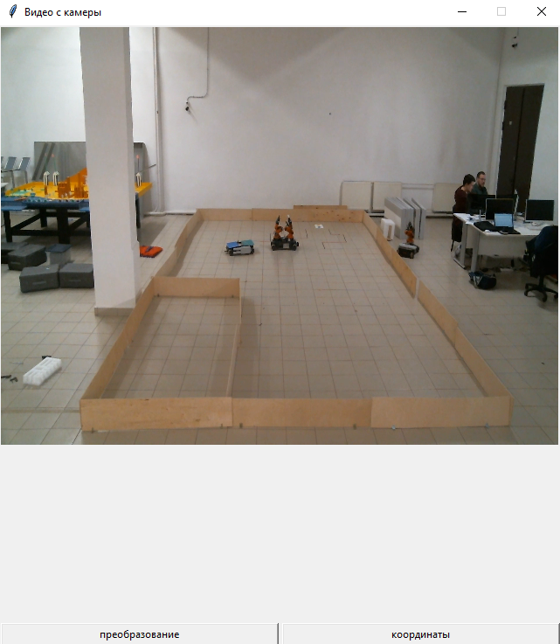

Рисунок 1. Графическое окно с видеопотоком

Кнопка «преобразование» отвечает за перевод изображения с камеры из одного пространства в другое, а именно в вид сверху на рабочую область. Кнопка «координаты» отвечает за получение координат робота по распознанным цветным меткам.

В качестве преобразования изображения в вид сверху использовался метод перспективного преобразования, результат этого преобразования изображен на рисунке 2.

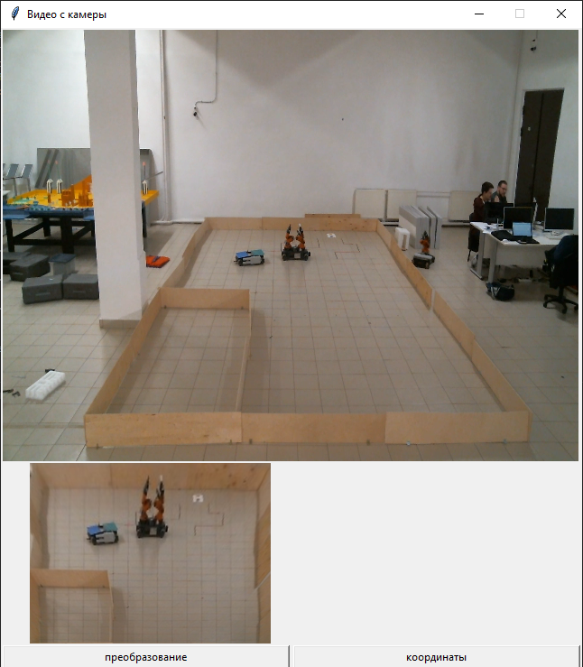

Рисунок 2. Преобразование изображения

После этого это изображение будет использоваться для поиска цветной метки (в данной работе реализовано с меткой синего оттенка). По нажатии на кнопку «координаты» выше кнопки выведется картинка с областью где распознался цвет, а левее кнопки координаты x,y робота. Результат представлен на рисунке 3. Если цвет не распознался выведется та же фотография, а значения x,y = None.

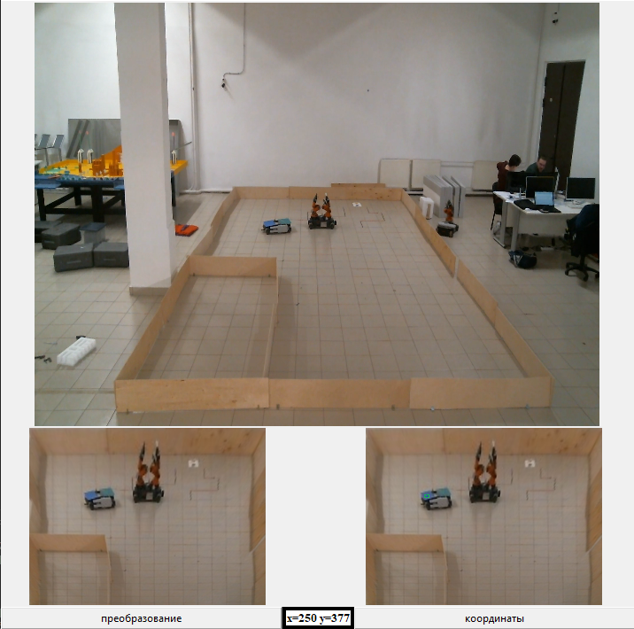

Рисунок 3. Определение координат робота

**РЕКОМЕНДАЦИИ ПО ИСПОЛЬЗОВАНИЮ ПРОГРАММЫ**

Чтобы программа работала адекватно и корректно, лучше всего использовать ее пошагово:

1. нажать 4 раза левой кнопки мыши в область где видео (выбрать 4 вершины, рисунок 4)

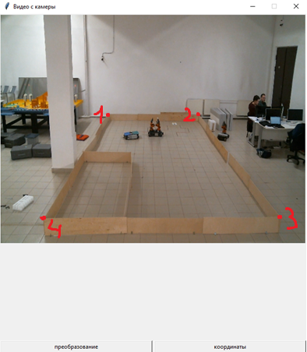

Рисунок 4. Последовательность нажатия

1. нажать на кнопку «преобразование»
2. следующим шагом нажать на кнопку «координаты»
3. чтобы повторить выполнение программы следует выполнить пункты 1-3
4. выход из графического окна на крестик